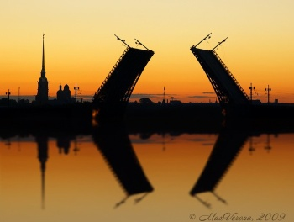 Северная Пальмира

ООО «Северная Пальмира», ИНН/КПП 7811595320/ 781101001. Юридический адрес: 192029, Санкт-Петербург, вн. тер. г муниципальный округ Невская застава, улица Ольминского 14 литер А пом 3-Н.
Телефон: 8-800-700-45-59, 8-812-642-48-59

Карта организации

Полное наименование  организации | Общество с ограниченной ответственностью «Северная Пальмира»
Сокращенное наименование организации | ООО «Северная Пальмира»
Юридический адрес | 192029, Санкт-Петербург, вн. тер. г муниципальный округ Невская застава, улица Ольминского 14 литер А пом 3-Н
Почтовый адрес | 192029, Санкт-Петербург, вн. тер. г муниципальный округ Невская застава, улица Ольминского 14 литер А пом 3-Н
Адрес местонахождения | 192029, Санкт-Петербург, вн. тер. г муниципальный округ Невская застава, улица Ольминского 14 литер А пом 3-Н
ИНН | 7811595320
КПП | 781101001
ОГРН | 1147847394848
ОКПО | 15149848
ОКВЭД | 52.12 – прочая розничная торговля в неспециализированных магазинах
ОКАТО | 40285564000
ОКТМО | 40381000000
ОКОГУ | 4210014
ОКФС | 16
ОКОПФ | 12165
Телефоны | Приёмная 8-800-700-45-59  Бухгалтерия / руководство 8-812-642-48-59
E-mail | tornadospb@mail.ru
Генеральный директор | Одерышева Ирина Ильдаровна
Банк | СЕВЕРО-ЗАПАДНЫЙ БАНК ПАО СБЕРБАНК
Р/с | 40702810755000074024
К/с | 30101810500000000653
БИК | 044030653

Генеральный директор ООО «СЕВЕРНАЯ ПАЛЬМИРА»
Одерышева И.И.

